INSTALACIÓN DE MYSQL WORKBENCH:

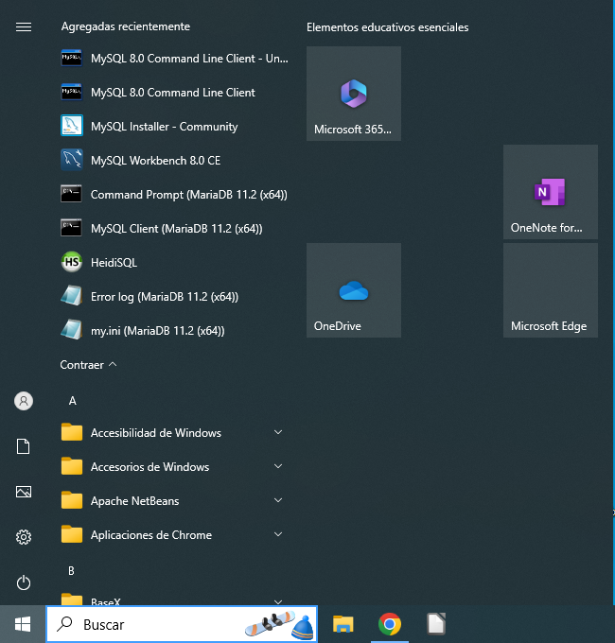

Yo he procedido a la instalación de MySQL Workbench mediante la descarga del ejecutable del mismo ya que mediante comandos no me ha dejado instalarlo.

Aquí se ve como están instalados como MySQL Workbench como el servidor SQL.

Al entrar a MySQL Workbench habrá que crear una nueva conexión con el Servidor SQL, para hacer esto se le da al +, dando como resultado esta nueva ventana.

En esta nueva ventana hay que rellenar el nombre, el puerto y la contraseña:

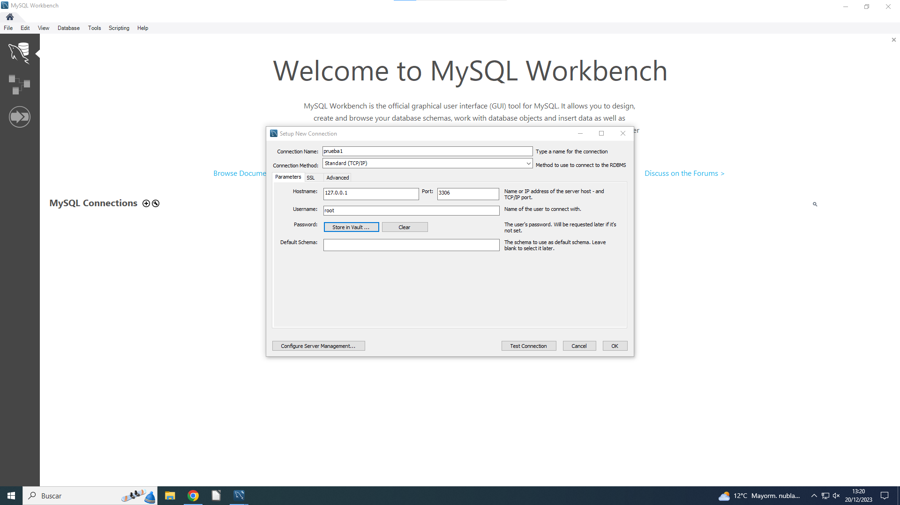

Para poner la contraseña hay que darle a “Store in Vault…” abriendo esta ventana, donde se indica la contraseña de root:
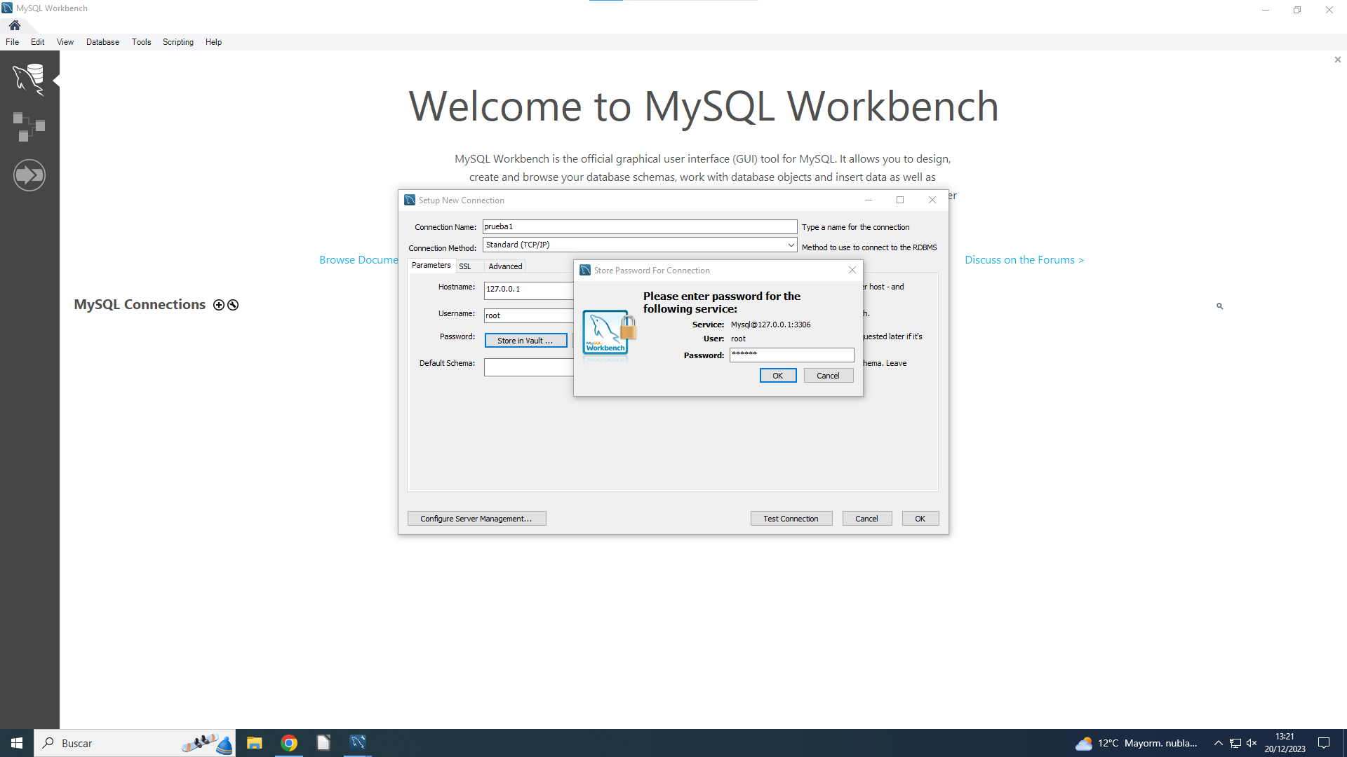
Ahora que tenemos esta conexión nueva creada lo que tenemos que hacer es acceder a ella, dando doble clic sobre ella:
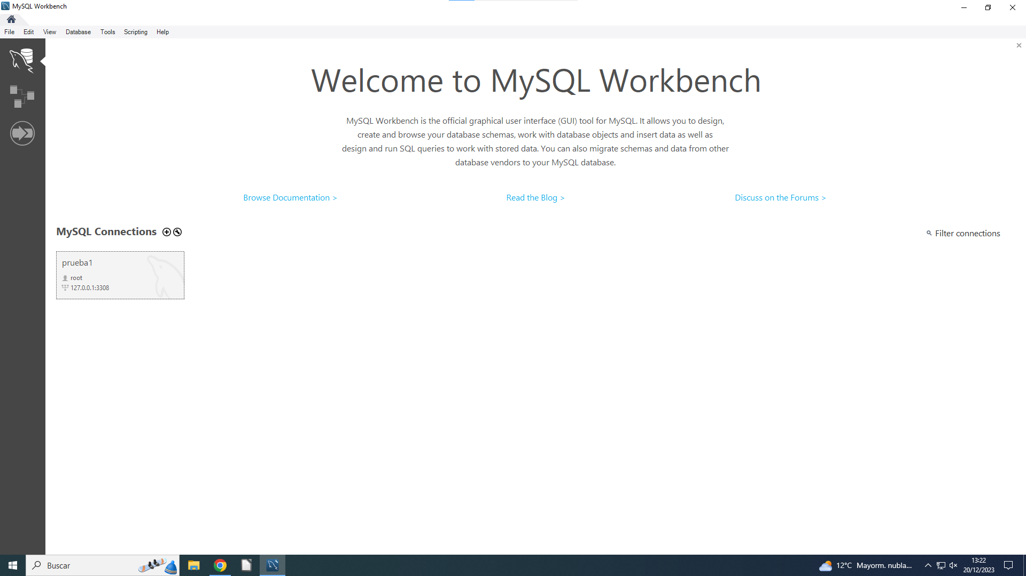

Al darle doble clic sobre la conexión para abrirla saldrá la ventana exigiendo la contraseña que habíamos introducido con anterioridad:
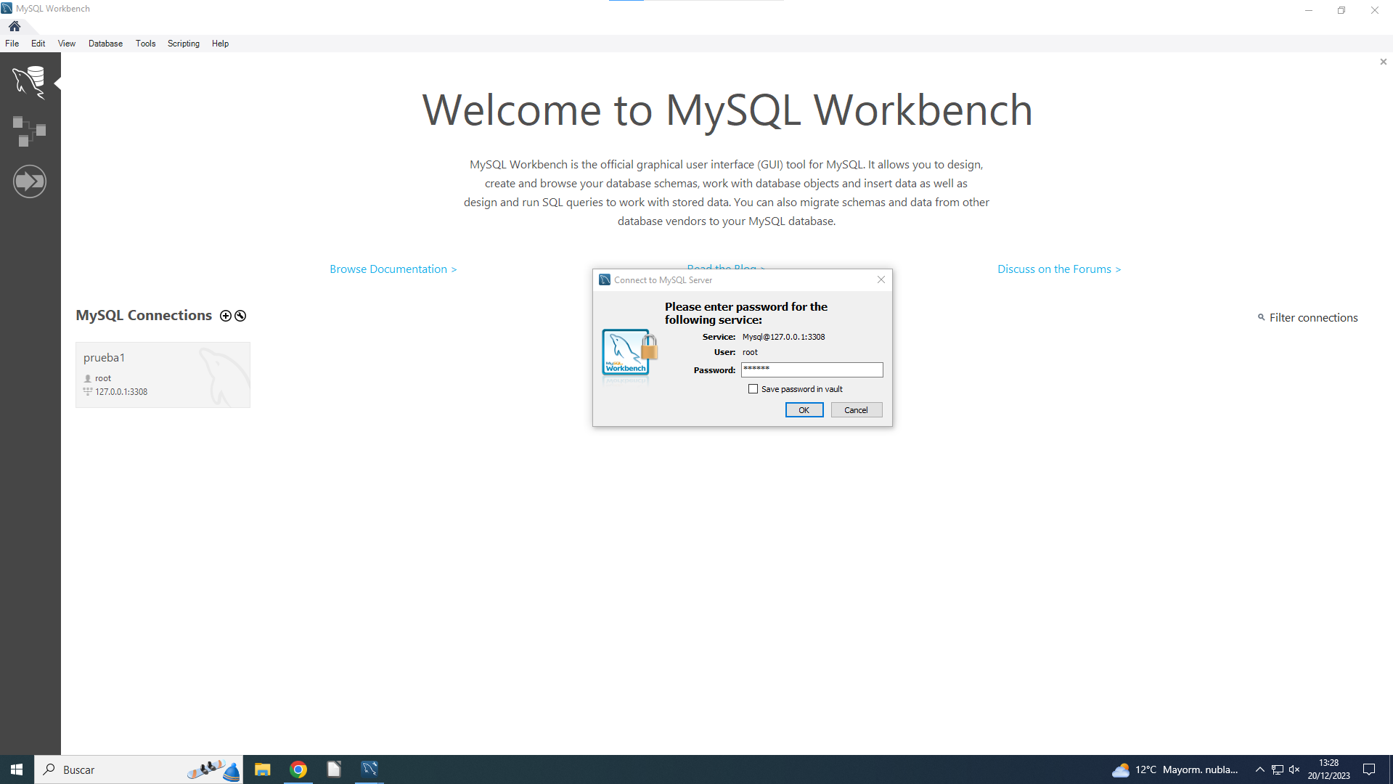
Al introducir la contraseña se nos habrirá ya la conexión en esta ventana donde podremos interactuar con el servidor SQL:
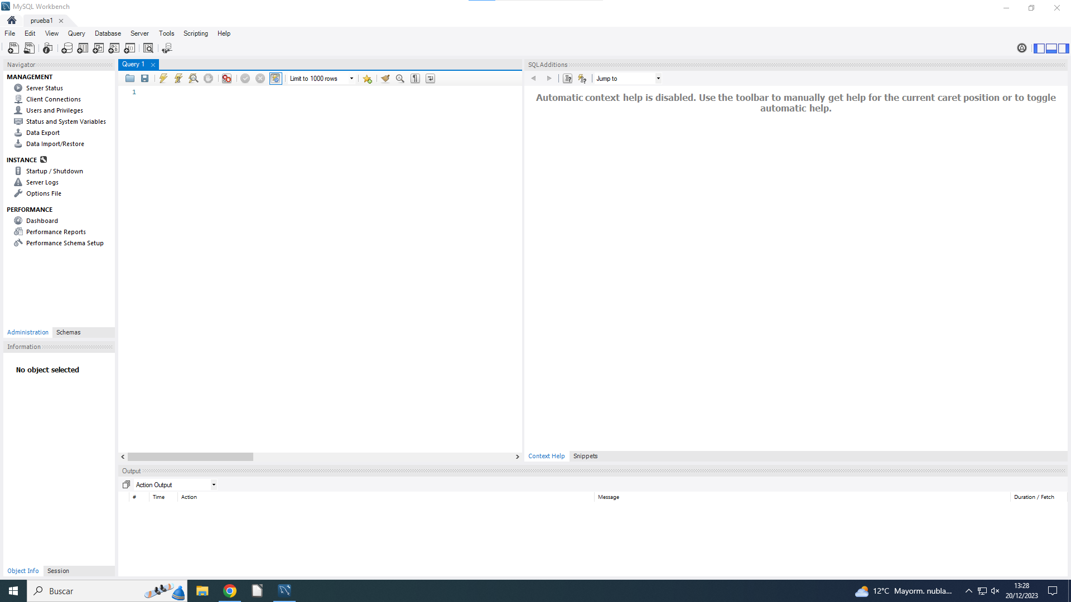

INSTALACIÓN DE XAMPP:

Para instalarlo simplemente descargamos su instalador de internet y lo ejecutamos. Una vez lo ejecutemos aparecerá este instalador, el cual seguiremos hasta acabar:
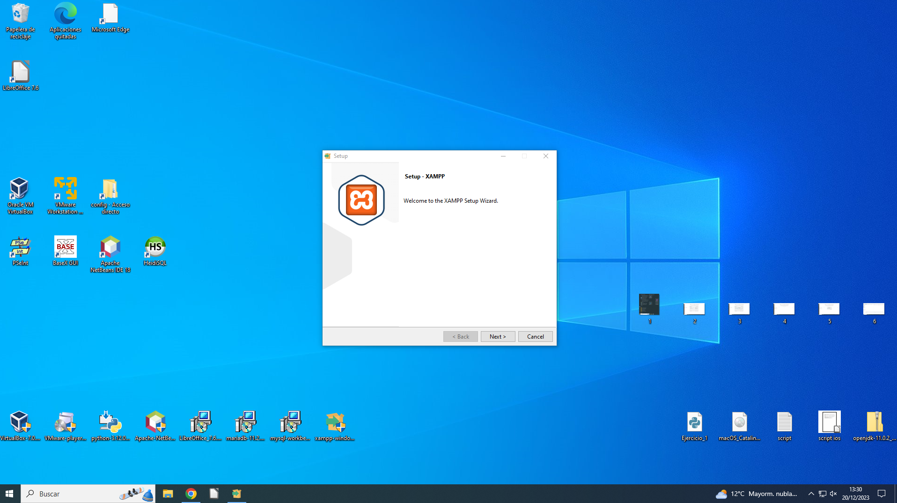
Al acabar la instalación si abrimos XAMPP aparecerá lo siguiente; listo para funcionar:
